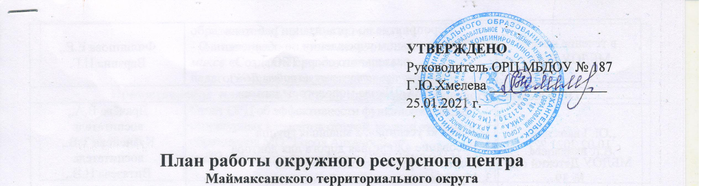
на февраль 2021 года

- Организационно-управленческая деятельность
Календарь памятных дат
в течение месяца | 02.02.21- День сурка  08.02.21- День российской науки  09.02.21- День зимних видов спорта в России  09.02.21- Всемирный день безопасного интернета  10.02.21- День памяти А.С.Пушкина  14.02.21- День Святого Валентина  23.02.21- День Защитника Отечества  27.02.21- Международн. день полярного медведя | Хмелева Г.Ю.,  Маркарян Л.В.,  зам. зав. по УВР,  ст. воспитатели
Совещание с руководителями образовательных организаций
03.02.2021 | Круглый стол  «Организация сетевого взаимодействия ДОУ округа в современных условиях. Опыт, проблемы, перспективы» | Хмелева Г.Ю.,  руководители ДОУ
II. Методическая работа
ОРЦ
Февраль  МБДОУ ОРЦ | Окружной этап городского конкурса «Лучший наставник»  (размещение презентационных материалов на сайтах ДОУ: видео, фото) | Хмелева Г.Ю.  Маркарян Л.В.  зам. зав. по УВР,  ст. воспитатели
Демонстрационная площадка МБДОУ Детский сад № 39
10.02.2021  МБДОУ Детский сад № 84 | Единый методический день  «Развитие познавательного интереса у дошкольников в процессе формирования элементарных математических представлений» | Якубкина О.М.  Баранова Е.Е.
Демонстрационная площадка МБДОУ Детский сад № 127
19.02.2021  МБДОУ Детский сад № 127 | Панорама опыта  Реализация программы «Повышение профессиональной компетентности педагога МБДОУ Детский сад № 127 «Почемучка» | Александрова Г.Б.  Евсеенко А.В.
ММО воспитателей и инструкторов по физической культуре
Февраль  МБДОУ Детский сад № 94 | Межокружной заочный конкурс детского творчества «Чтобы быть здоровым, нужно…» | Петрова Ю.А.  Яринич Е.В.
ММО музыкальных руководителей
Февраль  МБДОУ Детский сад № 187 | Музыкально-педагогический микс  «Создание средств наглядно-педагогической информации для родителей»  (картотеки, буклеты, памятки, папки-передвижки) | Хмелева Г.Ю.  Маркарян Л.В.  Соловьёва О.Н., музыкальный руководитель
в течение месяца  МБДОУ № 39 | Мероприятие по организации работы в образовательном учреждении по обеспечению раздельного сбора ТБО (размещение материалов на сайте ДОУ) | Филиппова Е.Е.,  Варзина Н.Г.
МО «Школа молодого педагога»
10.02.2021  МБДОУ Детский сад № 39 | 1. Лепка «Гусеница», 2 младшая группа  2. Рисование «Железная дорога для доктора Айболита», группа раннего возраста  3. Музыкальное занятие «Детский сад», старшая группа | Драчёва В.А., воспитатель  Кузнецова Т.В., воспитатель  Витязева Н.В.,  муз. руководитель  Ларина Л.А., воспитатель
III. Разработка нормативно/правовых, инструктивно/методических материалов
ОРЦ:
до 5 февраля | Проект положения об окружном театрально-музыкальном фестивале среди педагогов «Архангельская весна» | Хмелева Г.Ю.  Маркарян Л.В.
IV. Редакционно-издательская деятельность
ОРЦ:
до 19.02.2021 | Выпуск информационно-методической газеты «Отражение», Февраль 2021 года | Хмелева Г.Ю.,  Маркарян Л.В.
Демонстрационная площадка МБДОУ Детский сад № 39:
1 раз в квартал | Информационно-методическая газета «Выше радуги» | Филиппова Е.Е..  Варзина Н.Г.
Демонстрационная площадка МБДОУ Детский сад № 84:
1 раз в квартал | Информационно-методическая газета «Математические ступеньки» | Якубкина О.М.,  Баранова Е.Е.
Февраль | Серия буклетов на тему:  «Развитие интереса у детей дошкольного возраста к математике» | Якубкина О.М.,  Баранова Е.Е.  Третьякова М.П., воспитатель
Демонстрационная площадка МБДОУ Детский сад № 127
19.02.2021 | Буклет  «Реализация программы «Повышение профессиональной компетентности педагога» | Александрова Г.Б.,  Евсеевко А.В.
V. Обеспечение информационной открытости структурного элемента
ОРЦ
в течение месяца | - Обновление структуры и содержания раздела «ОРЦ» Маймаксанского территориального округа на официальном сайте МБДОУ Детский сад № 187 в сети «Интернет»  - Обновление информации в разделе «Демонстрационная площадка» на официальном сайте МБДОУ Детский сад № 39, 84, 127 в сети «Интернет», размещение материалов по итогам методических мероприятий | Хмелева Г.Ю.,  Маркарян Л.В.,  руководители ДОУ
Сопровождение страницы департамента образования официального информационного Интернет-портала муниципального образования «Город Архангельск»
28.01.2021 | Новость на сайт МБДОУ Детский сад № 187, раздел - ОРЦ:  «О мероприятии в рамках сетевой модели системы образования муниципального образования «Город Архангельск» (187)  - О межокружном музыкально-педагогическом миксе «Создание средств наглядно-педагогической информации для родителей» | Маркарян Л.В.
Предоставление плановой отчётной информации, предоставляемые в ДО
до 15.02.2021 | Отчёт ОРЦ об эффективности функционирования структурных элементов сетевой модели системы образования МО "Город Архангельск" (в ДО отчет предоставляет ОРЦ МБДОУ № 187) | Хмелева Г.Ю.,  Маркарян Л.В.

